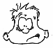
Je réfléchis sur mon comportement
Explique ce que tu as fait (tu peux dessiner également) :

Explique pourquoi cela pose un problème (tu peux dessiner également) :

Explique comment tu vas réparer (tu peux dessiner également) :

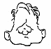
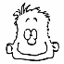
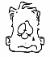
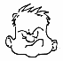
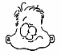

Comment te sens-tu à présent ?
contrarié en colère triste bien seul
Je réfléchis sur mon comportement
Explique ce que tu as fait (tu peux dessiner également) :

Explique pourquoi cela pose un problème (tu peux dessiner également) :

Explique comment tu vas réparer (tu peux dessiner également) :

Comment te sens-tu à présent ?
contrarié en colère triste bien seul

